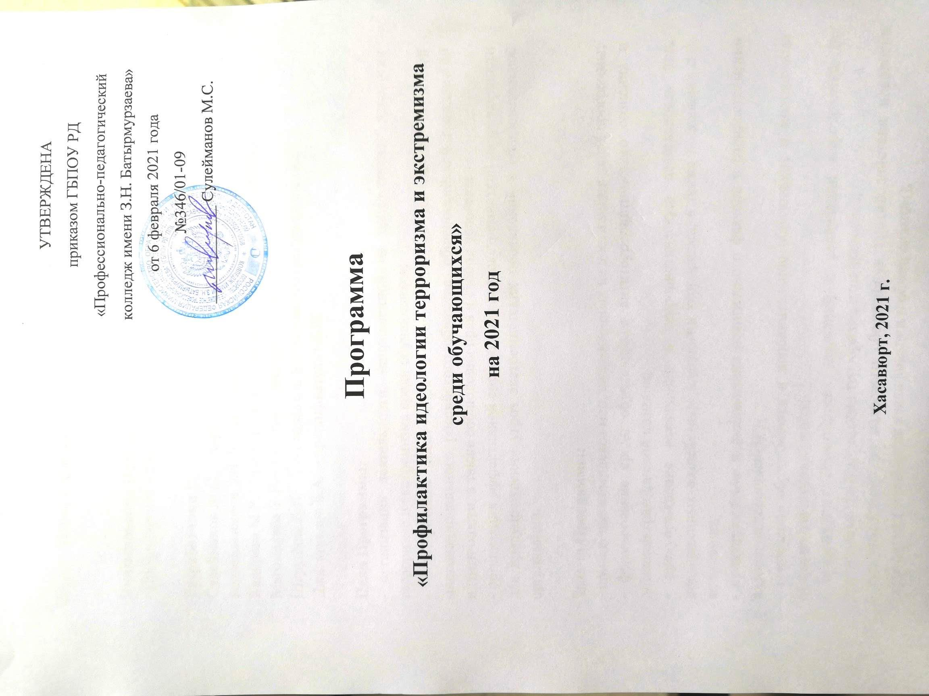

УТВЕРЖДЕНА

приказом ГБПОУ РД

«Профессионально-педагогический

колледж имени З.Н. Батырмурзаева»

от 6 февраля 2021 года

№346/01-09

____________ Сулейманов М.С.

Программа

«Профилактика идеологии терроризма и экстремизма среди обучающихся»

на 2021 год

Хасавюрт, 2021 г.

Паспорт программы

«Профилактика идеологии терроризма и экстремизма

среди обучающихся»

Наименование Программы:

«Профилактика идеологии терроризма и экстремизма среди обучающихся»

Разработчики Программы:

Сулейманов М.С. – директор ГБПОУ РД «Профессионально-педагогический колледж имени З.Н. Батырмурзаева»;

Кадирова М.Р. – заместитель директора по воспитательной работе;

Магомедова У.Р. – педагог-психлог;

Шарунина Е.П. – руководитель Молодежного центра колледжа;

Джаватханов Б.А. – преподаватель ОБЖ.

Цели Программы:

- организация деятельности, направленной на профилактику идеологии терроризма и экстремизма среди обучающихся;

- формирование идей мира и взаимоуважения на основе ценностей многонационального российского общества, общероссийской гражданской идентичности, а также соблюдения прав и свобод человека;

- организация эффективной системы мер антиэкстремисткой направленности для предупреждения угроз экстремистских проявлений в образовательной организации.

Задачи Программы:

- проведение комплекса мер, направленных на достижения целей программы;

- формирование среди обучающихся антитеррористического сознания и активной гражданской позиции;

- предупреждение вовлечения в террористическую деятельность лиц, подверженных воздействию идеологии терроризма, а также подпавших под ее влияние;

- предупреждение использования религиозного фактора в распространении идеологии терроризма;

- вовлечение обучающихся в дополнительное образование и молодежные общественные организации;

- привлечение волонтёрских движений к реализации мероприятий по противодействию идеологии терроризма и экстремизма;

- совершенствование кадрового обеспечения противодействия идеологии терроризма (повышение квалификации и обмен опытом);

- осуществление взаимодействия с родителями обучающихся по вопросам профилактики идеологии терроризма и экстремизма;

- привлечение институтов гражданского общества к участию в работе по профилактике идеологии терроризма и экстремизма;

- совершенствование информационно-пропагандистских мер, направленных на противодействия идеологии терроризма;

- организация на официальном сайте образовательной организации, а также в акаунтах социальных сетей информационного сопровождения деятельности образовательной организации по профилактике идеологии терроризма и экстремизма.

Этапы и сроки реализации Программы:

Программа реализуется в один этап, в течение 2021 года.

Источники финансирования:

внебюджетные источники

Ожидаемые результаты реализации Программы:

- защищенность обучающихся образовательной организации от распространения идеологии терроризма;

- повышение уровня компетентности обучающихся образовательного учреждения в отношении норм законодательства Российской Федерации, устанавливающих ответственность за участие и содействие в экстремисткой и террористической деятельности;

- обеспечение информационной открытости деятельности образовательной организации, направленной на усиление борьбы с проявлениями терроризма и экстремизма;

- увеличение доли обучающихся, участвующих в мероприятиях, направленных на профилактику идеологии терроризма и экстремизма;

- увеличение доли обучающихся вовлеченных в дополнительное образование и молодежные общественные организации;

Характеристика проблемы, на решение которой направлена Программа:

В настоящее время проблема терроризма и экстремизма остается одной из самых серьезных как на международном уровне, так и на уровне Российской Федерации, а борьба с террористическими и экстремистскими проявлениями входит в число приоритетных задач, стоящих пред обществом.

Не смотря на сохранение стабильной обстановки в республике и позитивные результаты борьбы с экстремисткими проявлениями, продолжает сохраняться угроза безопасности населению.

В условиях развития современного общества особое внимание требует профилактика идеологии терроризма и экстремизма в молодежной среде, в том числе среди обучающихся образовательных организаций. Это обусловлено в первую очередь тем, что молодежь является особой социальной группой, которая в условиях происходящих трансформаций чаще всего оказывается наиболее уязвимой с экономической и социальной точки зрения. В данной связи очевидна необходимость постоянной активной разъяснительной работы среди молодежи, в том числе в образовательных организациях с привлечением представителей государственнной власти, органов правоохранительного блока, авторитетных деятелей общественных и религиозных организаций, а также средств массовой информации.

Анализ работы ГБПОУ РД «Профессионально-педагогический колледж имени З.Н. Батырмурзаева» за 2020 г. с выводами и задачами на 2021 год.

В рамках реализации «Комплексного плана противодействия идеологии терроризма в Российской Федерации в Республике Дагестан» за 2020 год в Профессионально-педагогическом колледже имени З.Н. Батырмурзаева разработан комплекс мер по борьбе радикальными проявлениями среди студенческой молодежи. Эффективная борьба с экстремистскими проявлениями и терроризмом невозможна без проведения целенаправленной работы по профилактике экстремизма и терроризма, искоренению причин, порождающих это социальное зло.

Основными угрозами радикализации студентов можно считать деформацию системы ценностей в современном обществе, целенаправленное «разжигание» агрессии представителями экстремистско-настроенных организаций, недостаточное правовое просвещение в сфере противодействия (профилактики) экстремизма, многонациональный состав контингента студентов.

В педагогическом составе колледжа отсутствуют преподаватели, исповедующие нетрадиционные для Российской Федерации течения ислама.

Среди студентов колледжа отсутствуют дети из семей участников религиозно-экстремистских объединений и псевдорелигиозных сект деструктивной направленности.

Состояние межнациональных и межконфессиональных отношений – стабильное, конфликты и факты пропаганды национальной, расовой и религиозной розни в образовательной сфере отсутствуют.

Во избежание радикализации студенческой молодежи, в колледже проводилась следующая профилактическая работа:

В образовательный процесс включена дополнительная общеобразовательная программа «Гражданское население в противодействии распространению идеологии терроризма».

К проведению факультативных занятий, а также к работе со студентами привлекаются: инспекторы ПДН, юрисконсульты, специалисты отдела Просвещения муфтията РД, работники отдела по делам молодежи и туризма администрации г. Хасавюрт.

Большое внимание уделялось психолого-педагогическому сопровождению студентов «группы риска». Вовлечение студентов данной категории в общественно-значимые мероприятия и регулярные беседы с ними и с родителями – задача педагога-психолога, председателя МЦ и кураторов.

За 2020 учебный год в колледже проведены следующие мероприятия:
- Разработан план проведения антитеррористических мероприятий.
- Проводились личные беседы с обучающимися по выявлению экстремистских наклонностей, агрессивности, воспитания толерантного поведения.
- Проводились работы с родителями студентов, которые находятся в зоне риска.
- Особое внимание уделялось толерантному поведению обучающихся.
- Были оформлены информационные стенды антиэкстремистской направленности.
- Включены в содержание учебных предметов темы по профилактике экстремистских проявлений, формированию законопослушного толерантного поведения обучающихся.
- В целях повышения уровня правосознания несовершеннолетних, проводились профилактические беседы на темы толерантности, недопущения межнациональной вражды и экстремизма, с разъяснением административной и уголовной ответственности подростков и их законных представителей.
- На встречах обучающихся с представителями правоохранительных органов разъяснялись правовые и организационные основы противодействия экстремистской деятельности.
- Проводились тематические классные часы по вопросам формирования культуры толерантности.
- Работала кибер-дружина.

Исходя из проделанной работы были выведены плюсы:
- Отсутствие проявлений экстремистского характера среди студентов колледжа свидетельствует об успешности предпринимаемой профилактической работы.
- Реализация программы способствовала снижению агрессии, напряженности, экстремистской активности в молодежной среде.
- Созданы условия для воспитания толерантной, патриотичной, социально ответственной личности.
- Развитие социальной активности молодежи и повышение шансов социальной адаптации молодежи, оказавшейся в трудной жизненной ситуации.

Минусы следующего характера:
- Еще недостаточная информационно-разъяснительная работа с родительской общественностью.
- Слабый уровень знаний родителей в правовых вопросах.

Приоритетные задачи на 2021 год:

- повышение эффективности профилактической работы с лицами, подверженными воздействию идеологии терроризма, а также подпавшими под ее влияние;

- реализация мер по формированию у студентов и родителей антитеррористического сознания;

- совершенствование мер информационно-пропагандистского характера и защиты информационного пространства от идеологии терроризма;

- развитие организационных и иных мер, направленных на повышение результативности деятельности противодействия терроризму.

Приведенные выше обстоятельства обусловили необходимость разработки настоящей программы для решений проблем распространения идеологии терроризма и экстремизма среди обучающихся системными методами.

Нормативно-правовые документы, регламентирующие деятельность образовательного учреждения по профилактике идеологии терроризма и экстремизма:

- федеральный закон РФ от 25.07.2002 г. № 114–ФЗ «О противодействии экстремистской деятельности»;

- федеральный закон РФ от 06.03.2006 г. № 35–ФЗ «О противодействии терроризму»;

- «Стратегия противодействия экстремизму в Российской Федерации до 2025 года», утвержденная Указом Президента Российской Федерации № 344 от 29 мая 2020 г.;

- государственная программа Республики Дагестан «Комплексная программа противодействия идеологии терроризма в Республике Дагестан», утверждённая постановлением Правительства Республики Дагестан от 25 декабря 2020 г. № 284;

- Комплексный план противодействия идеологии терроризма в Российской Федерации на 2019-2023 годы в Республике Дагестан на 2021 год, утвержденный Министерством информатизации, связи и массовых коммуникаций Республики Дагестан от 22 декабря 2020 г.;

- подпрограмма «Профилактика и противодействие проявлением идеологии экстремизма в Республике Дагестан» государственной программы Республики Дагестан «Обеспечение общественного порядка и противодействие преступности в Республике Дагестан», утвержденная постановлением Правительства Республики Дагестан от 22.12.2014 года № 659;

- приказ Министерства образования и науки Республики Дагестан «Об утверждении Плана мероприятий Минобрнауки РД по реализации в 2021 году государственной программы Республики Дагестан «Комплексная программа противодействия идеологии терроризма в Республике Дагестан», утвержденной постановлением Правительства Республики Дагестан от 25 декабря 2020 г. № 284, и Плана мероприятий («дорожная карта») Минобрнауки РД по реализации в 2021 году Перечня мероприятий государственной программы Республики Дагестан «Комплексная программа противодействия идеологии терроризма в Республике Дагестан», утверждённой постановлением Правительства Республики Дагестан от 25 декабря 2020 г. № 284;

- приказ Министерства образования и науки Республики Дагестан от 28.12.2020 г. № 2723-08/20 «Об утверждении Плана мероприятий Министерства образования и науки Республики Дагестан по реализации в 2021 году Плана мероприятий по реализации Комплексного плана противодействия идеологии терроризма в Российской Федерации на 2019-2023 годы в Республике Дагестан на 2021 год»;

- приказ Министерства образования и науки Республики Дагестан «Об утверждении планов мероприятий по реализации Минобрнауки РД в 2020 – 2022 гг. подпрограммы «Профилактика и противодействие проявлениям экстремизма в Республике Дагестан» государственной программы Республики Дагестан «Обеспечение общественного порядка и противодействие преступности в Республике Дагестан», утвержденной постановлением Правительства Республики Дагестан от 22 декабря 2014 г. № 659»

- Постановление №73/01п от 13.11.2020г. «Об утверждении муниципальной программы городского округа «город Хасавюрт» «Комплексная программа противодействия идеологии терроризма в городе Хасавюрт на 2021 год»

- Постановление №10/01п от 02.02.2021 г. «Об утверждении Плана мероприятий по реализации муниципальной программы городского округа «город Хасавюрт» «Комплексная программа противодействия идеологии терроризма в городе Хасавюрт на 2021 год»

